Diagramas de Secuencia

Karen Viviana Diaz Guevara

Sharit Daniela Vargas Almario

Dario Jose Zamora Vargas

Kevin Fernando Andrade Maecha

Juan Diego Hoyos Rangel

Centro de Gestión y Desarrollo Sostenible Surcolombiano

Pitalito- Huila

2023

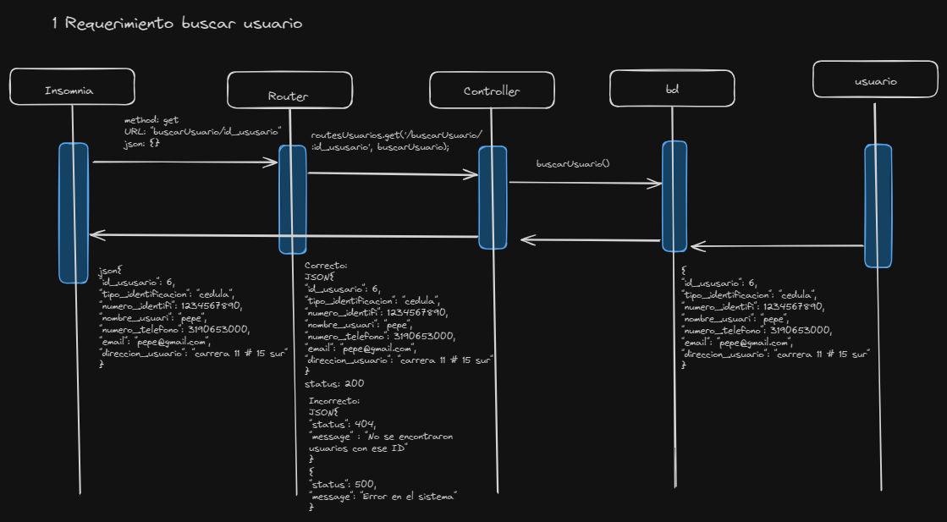

Requerimientos de actividades

1. Requerimiento listar actividades

2. requerimiento crear actividades

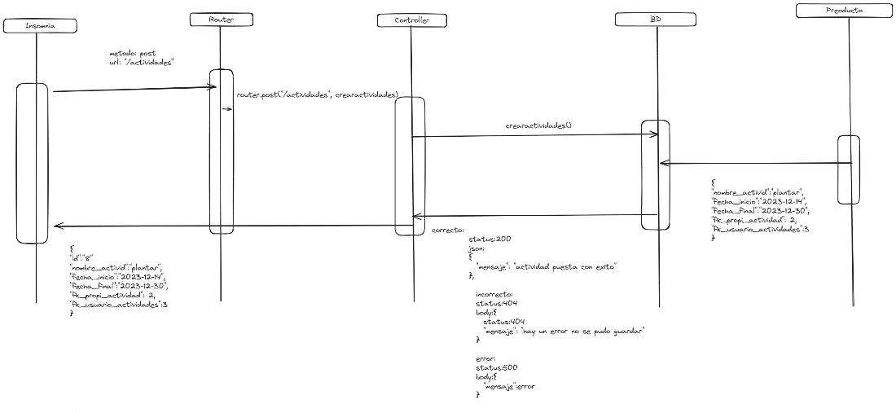

3.requerimineto actualizar actividades

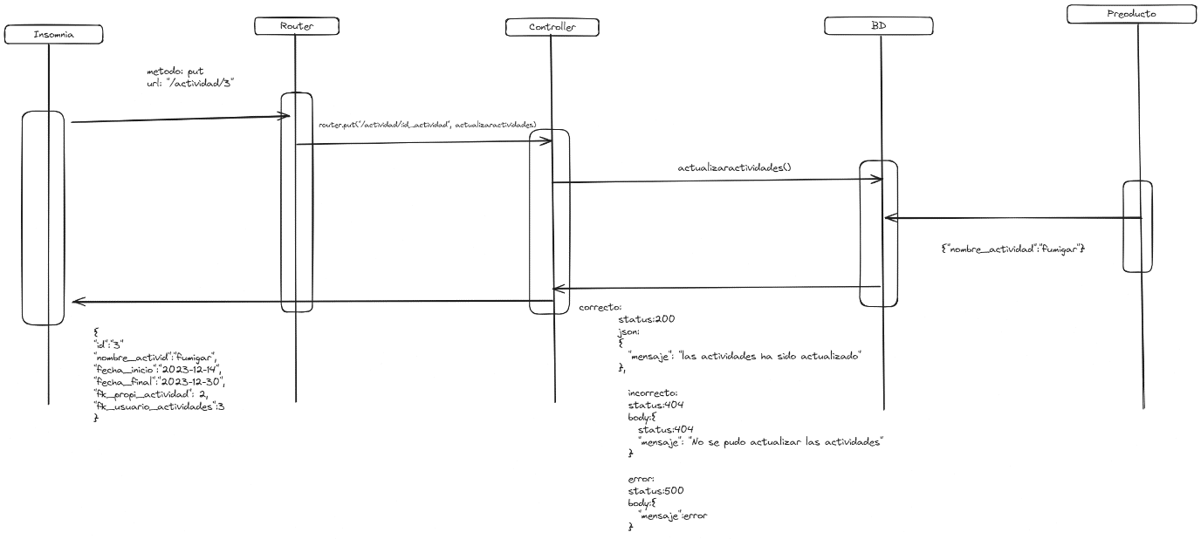

4. requerimiento mostrar actividad

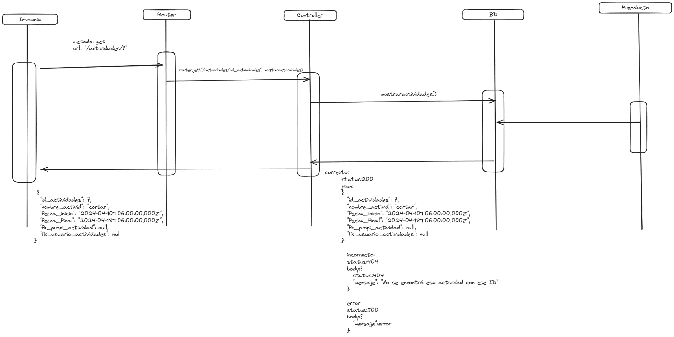

5. requerimiento eliminar actividades

Requerimientos de costos

1. Requerimiento de listar costos

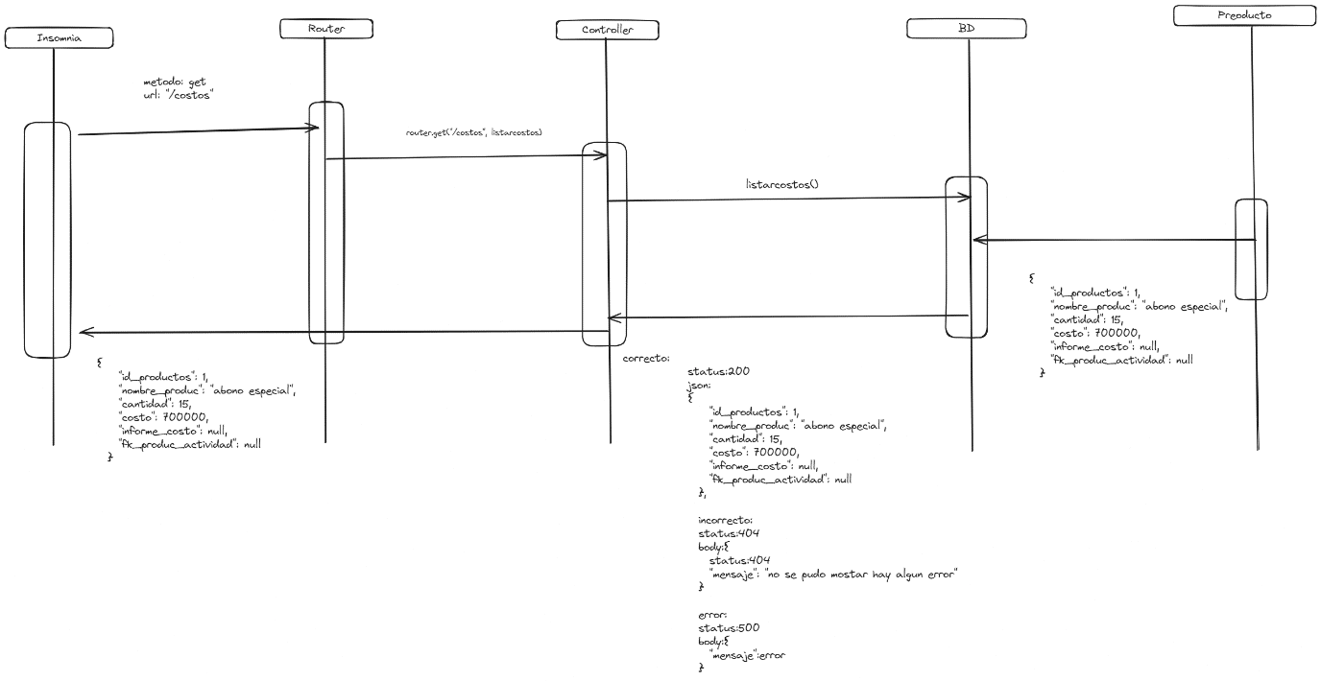

1. Requerimiento de crear costos

1. Requerimiento actualizar costos

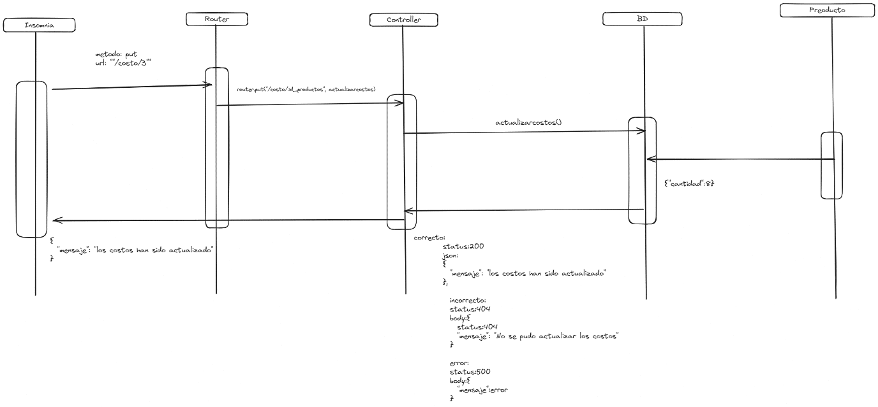

1. Requerimiento mostrar costos

1. Requerimiento eliminar costos

